SIMON OSET (1832–1916)

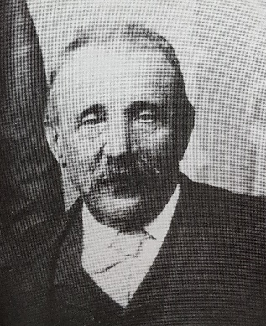
Simon Oset

Simon Oset, začetnik pomembne vranske rodbine je bil rojen 26. oktobra 1832 v Hruševcu 14 pri Šentjurju in letos se spominjamo 190-letnice njegovega rojstva. Oče je bil Mathias Osseth, mati pa Uršula, roj. Kopriva p. d. Goriški. Verjetno je hodil v šolo v bližnjem Šentjurju, nakar so ga starši poslali v štajerski Gradec.

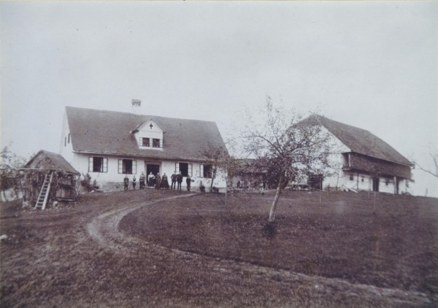
Osetova kmetija v Hruševcu

Leta 1860 se je v župniji st. Maria Himmelfahrt (Marija Vnebovzeta) pri 28. letih poročil z 21-letno Marijo Avgusto, katere starša sta bila Balthasar Philipp, zasebnik in Frančiška, oba iz iste župnije. Poročil ju je pater Simon Hütter, ki je v poročno knjigo vpisal, da je Simon trgovec in posestnik.

Simon Oset je prišel na Vransko po letu 1865, žena mu je verjetno umrla že v Gradcu. Doslej je veljalo prepričanje, da je bil samski in ne vdovec. Na Vranskem je najprej kupil hišo Vransko 131, sedaj v lasti Virjentovih ter trgovino od Franca Govediča, sedaj Kavarna, Vransko 53. Z njim je prišel tudi brat Jožef, ki pa se je kasneje poročil v Podčetrtek.

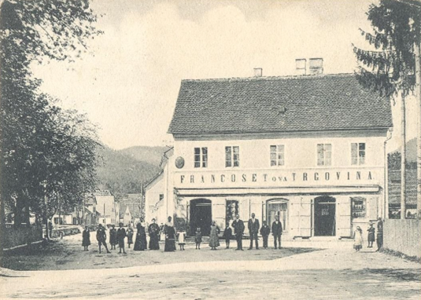
Najprej Govedičeva, nato Osetova hiša, danes Kavarna

Leta 1868 so Vranšani ustanovili čitalnico, s sedežem pri Šentaku p. d. Svetelu, sedaj Slovan. Prvi predsednik je postal Simon Oset, tajnik pa njegov brat Jožef.

Leta 1886 je na bila na Vranskem ustanovljena Požarna bramba, Simon Oset pa je postal njen prvi predsednik. V času njegovega predsednikovanja so naredili tudi gasilni dom. Leta 1893 se mu je na Vranskem pridružil nečak Franc Oset iz Hruševja (1869 –1935), ki se je poročil z Julijano roj. Novak iz Slovenske Bistrice. Leta 1903 so zgradili novo stavbo okrajnega sodišča na Vranskem 24. Stara stavba sodišča, Vransko 59 je bila v lasti Franca Vaša p. d. Adlerbirta. Njegov sin Otmar, visok častnik avstrijske vojske na Ogrskem, je po starših podedovano posest prodal Simonu Osetu. Ta je skupaj z nečakom Francem stavbo temeljito preuredil in leta 1910 sta odprla trgovino.

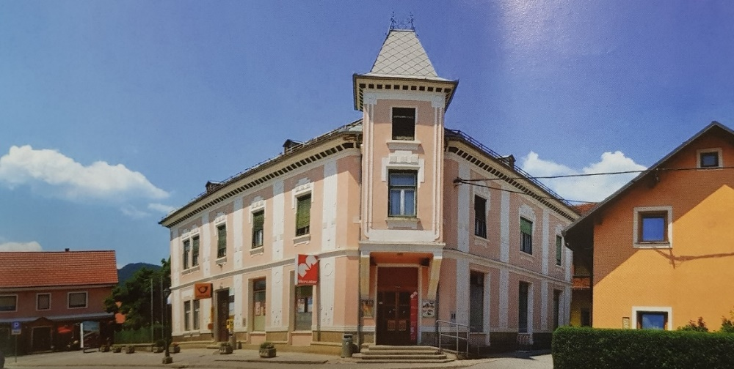
Današnji videz nekdanje druge Osetove trgovine

Simon Oset je županoval na Vranskem v letih 1903-1904, nakar se je preselil v Stopnik, na svojo posest, ki jo je 1876 kupil od upokojenega vranskega župnika Stuller Janeza. Leta 1904, ko je Prekopa postala nova samostojna občina, je bil Simon Oset njen prvi župan do leta 1907. Ko so leta 1906 ustanovili v Prekopi gasilsko društvo, je postal njegov prvi predsednik.

Simon in Franc Oset sta se ukvarjala tudi s trgovino s hmeljem, ki sta ga pridelovala in odkupovala od kmetov ter ga sušila v lastni sušilnici.

Simon Oset je svoje premoženje prenesel na svojega nečaka Franca Oseta st., preden je 25. oktobra 1916 umrl v Stopniku 38, ki je sedaj v lasti družine Skok. Pokopan je kot prvi iz vranske Osetove rodbine v grobnici, ki jo je sam dal postaviti na Vranskem pokopališču.

Nečak Franc Oset st. se je po smrti žene Julijane ponovno poročil z Justino Gaber in z njo odšel v Ljubljano. Tu je z zetom Julijem Zupanom (1899–1963) ustanovil znano restavracijo Daj-Dam. Njegov sin Franc Oset ml. je ostal na Vranskem in se poročil z Ido, rojeno Svetina (1895–1985), hčerko notarja na Vranskem. Oseti so bili znani, da so izvažali hmelj po celi Evropi, pa tudi v Ameriko. Po tragični smrti sina Franca II., leta 1931 je vodenje trgovine prevzela njegova žena Ida.

Posest so med vojno zasegli Nemci, po vojni pa jo je, razen stanovanja, nacionalizirala nova jugoslovanska oblast. V gospodarsko poslopje, kjer je pred vojno imela fotografski atelje sestra Franca ml., Julka Oset (1895–1944), padla v partizanih, se je vselila uprava novoustanovljene kmetijske zadruge. Ga. Ida Oset je bila do upokojitve v 60. letih prejšnjega stoletja poslovodkinja Osetove trgovine v sklopu Savinjskega magazina Žalec, po upokojitvi pa se je preselila k hčerki Tatjani Oset – Furman (1932–2020) v Ljubljano. Potomci Osetovih živijo danes v Ljubljani in v Ameriki.

Viri:
Nadškofijski arhiv Maribor
Občinska knjižnica Vransko
Robina Oset – Sotlar, Hruševec

Emilijan Brišnik

